**Тарасевич Цимошка (Tarasewicz Cimoszka)**

17 октября 1820 г – венчание с девкой Марией Бавтрук с деревни Нивки (НИАБ 136-13-920, лист 27, №6/1820-б (ориг)).

**НИАБ 136-13-920:** Лист 27. **Метрическая запись №6/1820-б (ориг).**

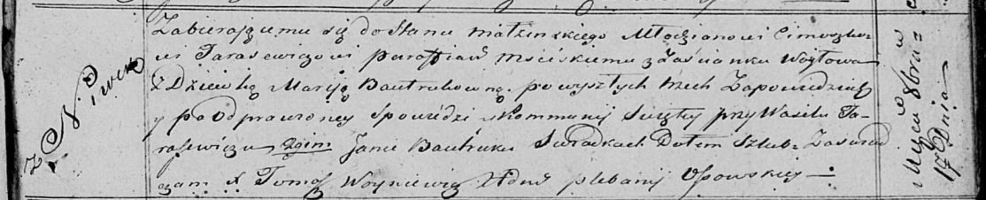

Осовская Покровская церковь. 17 октября 1820 года. Запись о венчании.

Tarasewicz Cimoszka – жених, молодой, парафии Мстижской, застенок Воилово.

Bautrukowna Marija – невеста, девка, с деревни Нивки.

Tarasewicz Wasil – свидетель.

Bautruk Jan – свидетель.

Woyniewicz Tomasz – ксёндз.